Игры и упражнения по теме «Домашние животные»
для развития речи учащихся с нарушением слуха (1 класс)
1. Назови животных.

 | 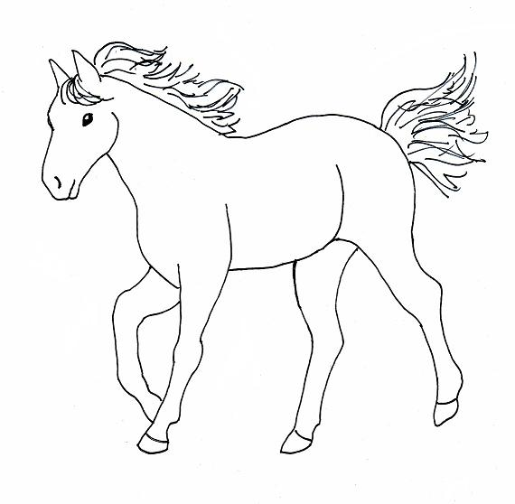 | 
 | 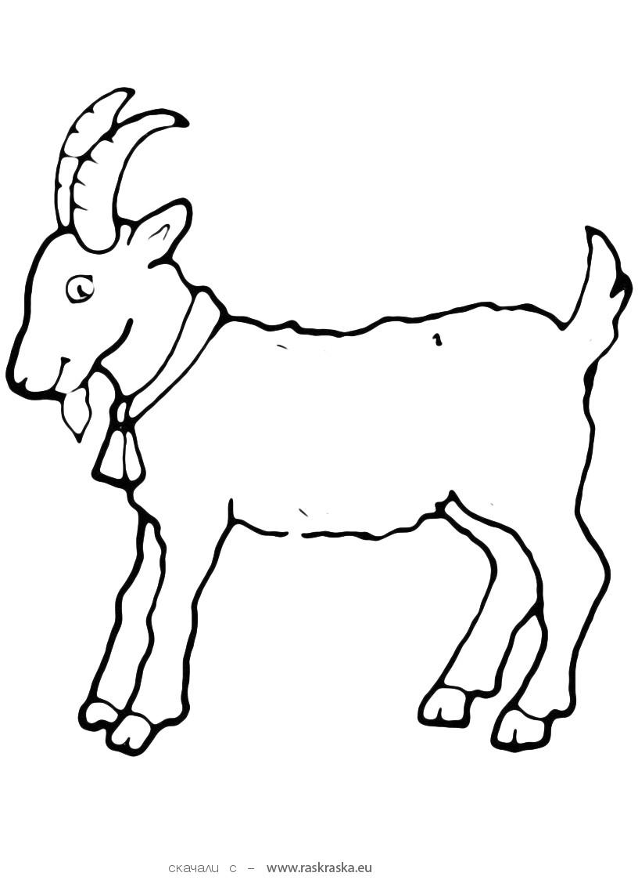 | 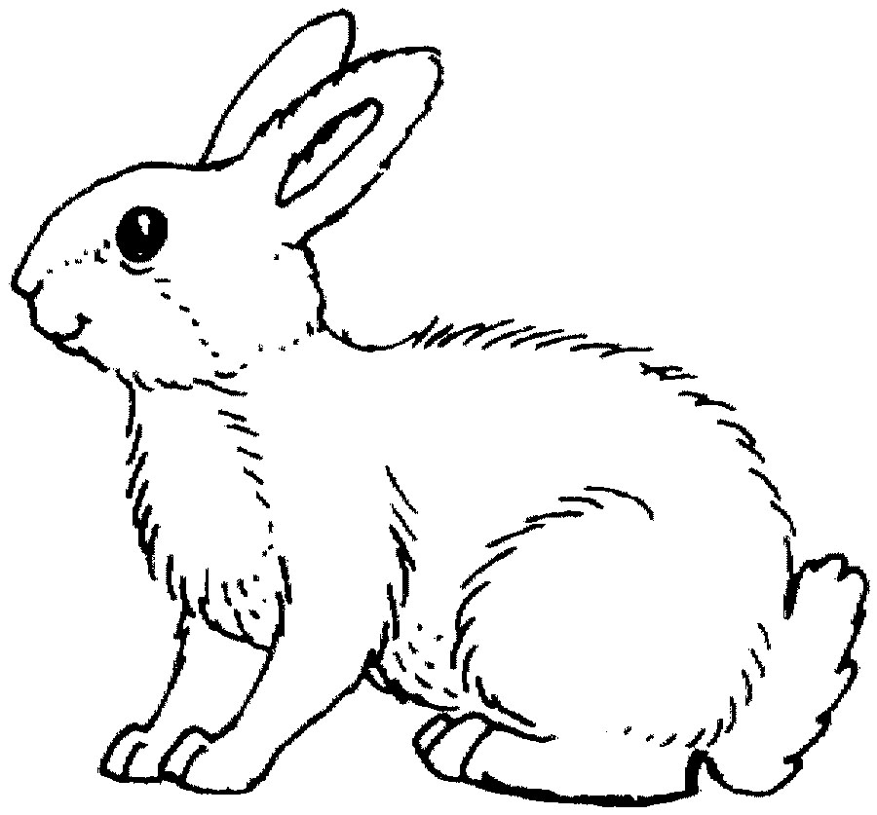
 |  | 
2. Какое животное не подходит к остальным? Почему?
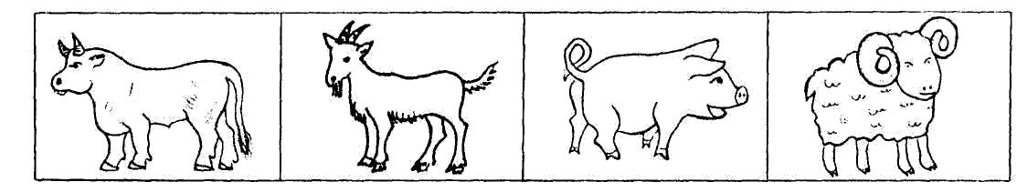
3. Игра «У кого — кто?». Назови детенышей животных.
У кошки кто? — Котенок (котята).
У коровы кто?
У собаки кто?
У овцы кто?
У козы кто?
У лошади кто?
У свиньи кто?
- Проведи линию по середине дорожки, не отрывая карандаша от бумаги. Составь предложение к каждому рисунку. Для этого ответь на вопросы: Кто? Что делает? Что?
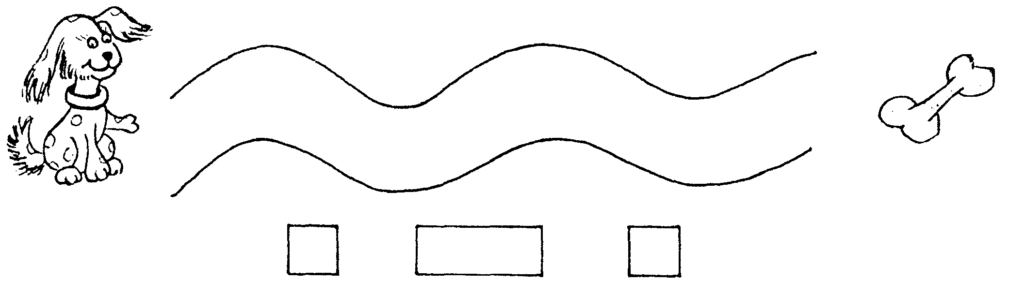

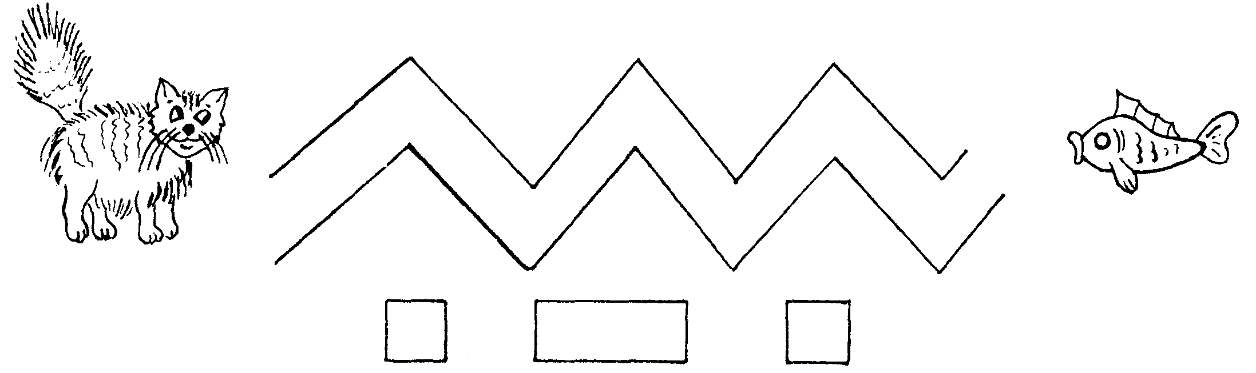

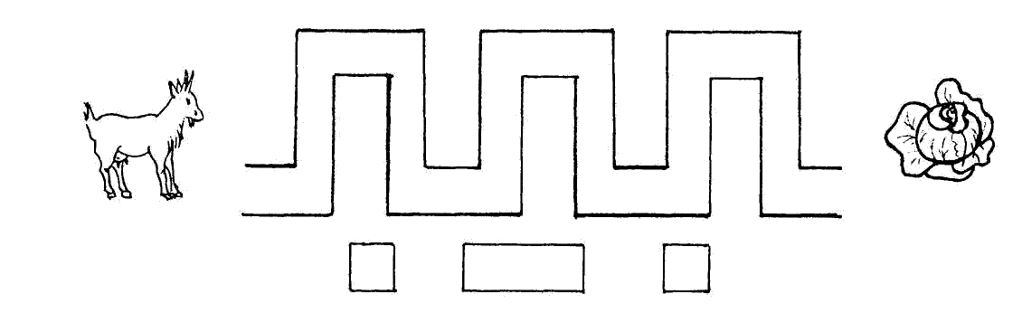
5. Упражнение «Что у кого».
Покажи по картинкам и назови части тела животных.
У коровы – рога, …
У свиньи – пятачок, …
У лошади – копыта, …
У собаки – лапы, …
6. Работа с глаголами. Закончи предложения.
Собака (что делает?) …, …
Лошадь (что делает?) …, …
Кошка (что делает?) …, …
Свинья (что делает?) …, …
7. Игра «Кто где живет?».
Кто живет в конуре?
Кто живет в конюшне?
Кто живет свинарнике?
Кто живет клетке?
Кто живет на ферме?
Кто живет в коровнике?
Кто живет в курятнике?
8. Описание домашних животных по плану.
Как называется?
Где живет?
Что ест?
9. Описание собаки.
Рассматривание картинок с разными собаками и выделение общих признаков: морда, шерсть, 4 лапы, хвост.
Нахождение отличий.
Как называется дом, в котором живет собака?
Собаки бывают большие и маленькие. Шерсть может быть длинная, короткая, пушистая, гладкая. Все собаки защищают своих хозяев. Собаки любят мясо и кости
3. Имитация действий: лежит, бежит, грызет кость.
10. Описание кошки.
Чем покрыто тело?
Какая шерсть?
Есть ли хвост?
Сколько лап?
Как ходит?
Какая мордочка?
Какие усы?
Зачем нужна человеку?
Что любит есть?
11. Составление предложений.
Какую пользу домашние животные приносят человеку?
Корова дает молоко.
Коза дает молоко.
Лошадь перевозит груз.
Овца дает мясо и шерсть.
Свинья дает мясо.
Кошка ловит мышей.
Собака охраняет дом.
Литература
- Алтухова Т.А., Егорова Н.А. Занимательные игры и упражнения для речевого и интеллектуального развития детей 5-6 лет с общим недоразвитием речи. Тетрадь 2. — М.: АРКТИ, 2005.
- Агранович З.Е. Сборник домашних заданий в помощь логопедам и родителям для преодоления лексико-грамматического недоразвития речи у дошкольников с ОНР. — СПб., 2001.
- Теремкова Н.Э. Логопедические домашние задания для детей 5-7 лет с ОНР. – М.: Издательство «ГНОМ и Д», 2007

